副本设计：竹林
项目 | 行为人 | 更新时间 | 更新内容
创建 | 阮玫 | 2006-5-22 | 创建文档

一、示意图

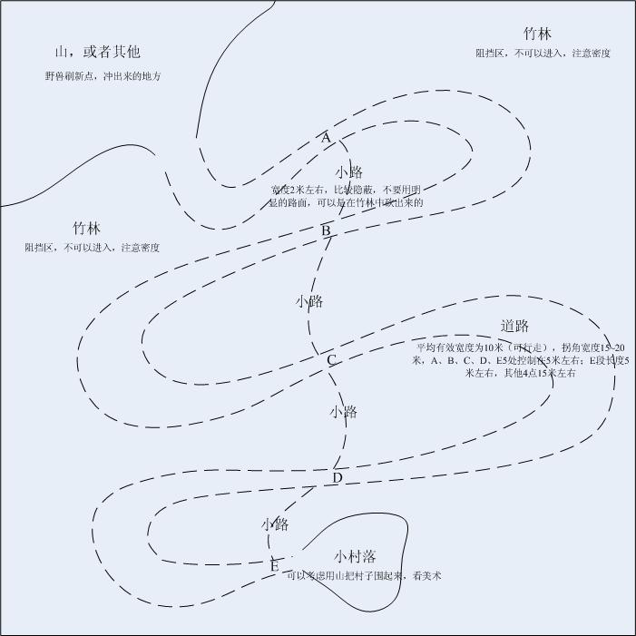

二、副本条件
人数：3~6人
时间：30分钟

三、副本玩法
1、玩家在小村落出生
2、3分钟后，NPC从左上区域刷新，每5分钟1批，共4+1批（其中第5批只有在特殊条件下才触发），野兽型NPC（不还击，沿固定路线前进）
NPC平均移动速度：5米/S，无阻拦情况下，约2分钟可到达村庄
数量：每批30~40只，每批1~2只强度大的BOSS
效果：场景抖动，NPC全部携带脚步声
3、每进入村庄1只怪物，记数器+1，20只进入后副本失败
4、第4批消亡（被杀或冲入村庄）时，若村庄毁坏程度（进入怪物数）低（或者=0）可以获得新的隐藏剧情，刷出最后1拨BOSS，EXP为正常的3~4倍
5、村庄中有卖有限陷阱道具（只可在副本使用，小范围，大杀伤数目）的NPC，陷阱道具可以获得范围冰冻或迟缓效果
6、考虑制作强制引怪型道具，使怪物在短时间内强制攻击玩家
*程序支持的情况下，可以加入人工设置阻挡的设计，如把路切断10秒等

四、副本胜利
1、村庄毁坏程度<20，任务完成，额外奖励一只宠物

五、副本失败
1、所有玩家主动离开副本

六、副本攻略
1、玩家可分为2批，通过小路迅速到达图中的狭窄路段，预埋陷阱
2、战士使用引怪道具扛怪

